MEMORIA CENTRALE E PROCESSI
Gerarchia di memoria;
in particolare la memoria centrale (formata da RAM) rappresenta il livello più basso direttamente utilizzabile dalla CPU;
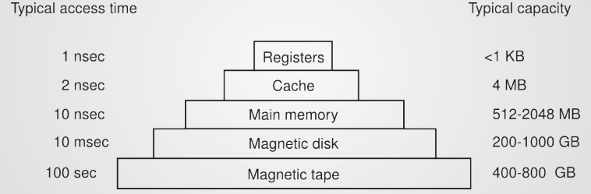
(Main Memory = Memoria RAM)
astrazione della memoria a favore dei processi
vari livelli di astrazione (via via più complessi)
La CPU accede alla RAM specificando l’indirizzo fisico a cui accedere per fare operazioni tipo la Fetch, ma in realta a gestire questi accessi è la MMU (Memory Management Unit)
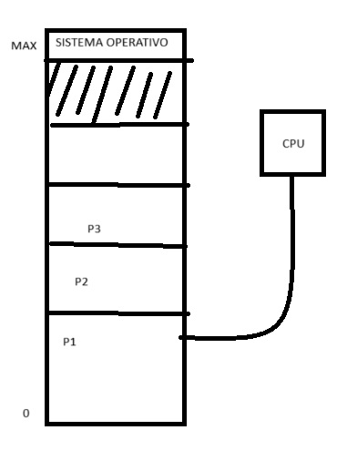
Ma in realta è diverso:
- Modello usato sui primi mainframe (anni '60) e sui primi PC (primi anni '80);
- i programmi utilizzano direttamente gli indirizzi fisici
- difficile eseguire due programmi contemporaneamente;
- vari modelli
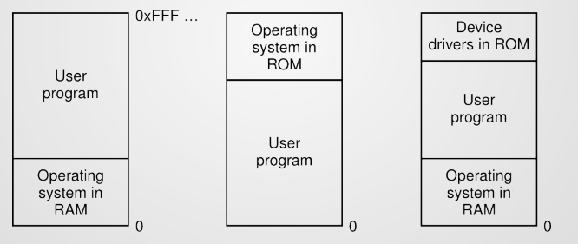
un promo problema che c’era nella coesistenza del programma e processo nella stessa RAM, era il problema dello “spazio” da rispettare. Cioe in un contesto multi-processo si pone il problema dio poter scavallare lo spazio di altri processi, azioni che normalmente dovrebbero essere inibite
Nella prima colonna le entità son 2, il processo ed il SO, anche l’SO ha le sue esigenze e devono tutti rispettare gli spazi per evitare perdita di memoria, crash e altri problemi
(la doppia modalità di uso della CPU aiuta a risolvere sto problema)
Nella terza colonna, il coso che sta in ROM è una cosa simile al “BIOS”, un software che si trova in una zona stabile che carica il SO nella RAM e poi il controllo va al SO.
MULTIPROGRAMMAZIONE SENZA ASTRAZIONE
Manteniamo più processi in memoria;
problemi:
rilocazione:
rilocazione a compile-time;
rilocazione statica in fase di caricamento:
rallentamento del loader;
protezione della memoria:
lock & key: blocchi di memoria con delle chiavi di protezione e PSW con la chiave del processo in esecuzione
(in questo sistema la CPU aveva nella CPU un registro (nella PSW) 4 bit, cioe, dava una chiave ad ogni processo, facendo dare anche ad ogni provcesso una sequenza dei 4 bit. L’idea era quella di avere una tabella di memoria con dentro che chiavi che indicavano il “processo che possiede quella parola di memoria”)
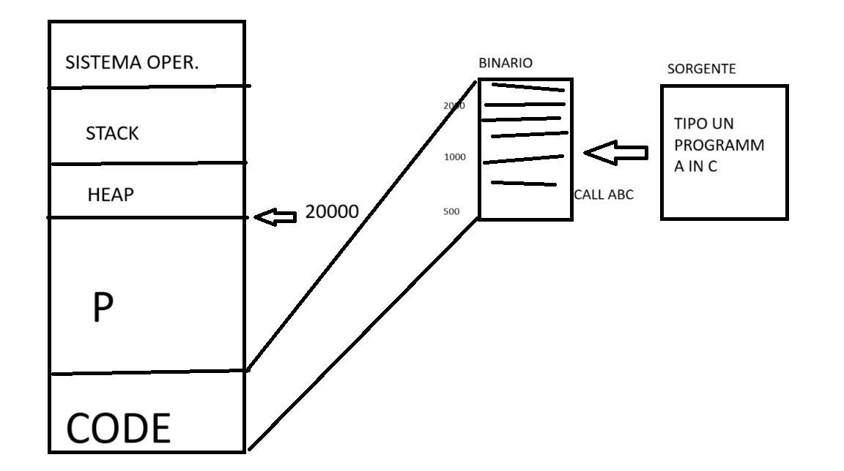
Si potrebbe fare che il compilatore quando fa il file quello in binario, parte da uno Zero Logico
Il sistema operativo puo fare che quando il codice viene messo in RAM, deve fare una sorta di scansione del codice binario, e deve individuare piu o meno cosa deve fare e vedere gli indirizzamenti e salti che ci sono, cosi da poter adattare i salti e i vari riferimenti alle altre cose, per esempio se deve fare una CALL all’indirizzo 500, se il codice viene piazzato nella RAM nell’indirizzo 50000, il SO fara fare la CALL a 50500, ma allo stesso tempo deve adattare tutti gli altri call e cose di questo tipo.
Rimane il problema della protezione.
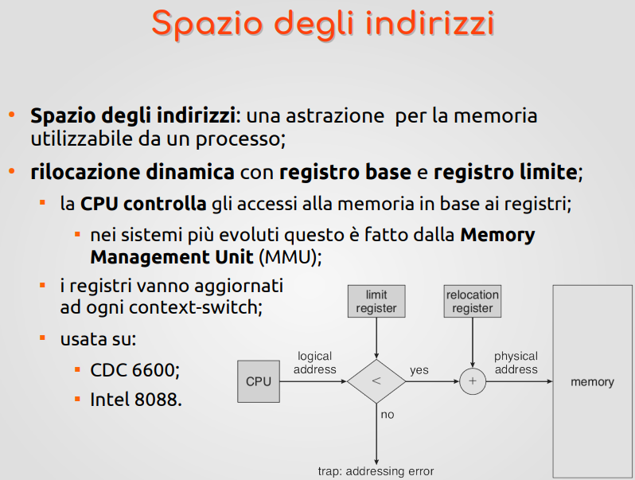
il processo veniva caricato in memoria con i registri logici(partendo da 0), pero poi durante la fase di esecuzione l’MMU adattava gli indirizzi, cioe, prima vede qual è l indirizzo disponibile e adatta gli indirizzi caricati con gli indirizzi logici e vengono adattati
SWAPPING
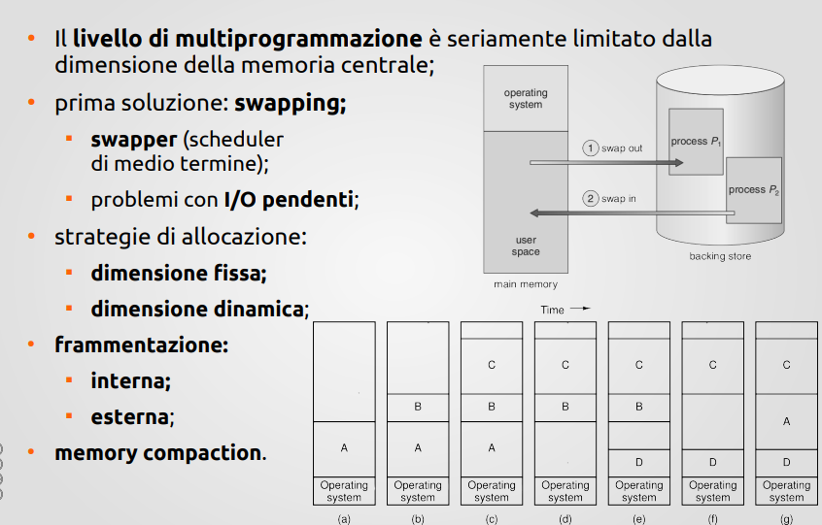
il processore qunado i processi finiscono, giustamente si liberano spazi; quindi, il processore puo e deve usare lo spazio che si libera per riutilizzare la memoria per altri processi, ma ovviamente deve essere scelta la memoria con cognizione di causa.
il fenomeno di avere tanti spazi liberi nella RAM (ma poi anche nella ROM) ma tutti spezzettati e quindi inutilizzabili, si chiama Frammentazione Esterna
Una cosa che si puo fare, è uno swap di processi, cioe, parcheggiare un processo su disco un processo gia in RAM per accomodare il processo che bisogna attivare, (tipo nei sys interattivi, l’apertura del browser), la CPU non puo accedere al disco rigido; quindi, il processo non viene messo nella lista dei processi pronti ma viene “ibernato”. La memoria liberata si “fonde” allo spazio libero adiacente e il processo nuovo viene piazzato nello spazio libero. (è una sorta di “tetris” per far piazzare bene i processi adattando la loro dimensione negli spazi giusti) la scelta dei processi da swappare è importante perche non bisogna creare disservizi.
a fare la scelta si chiama Scheduler Di Medio Termine (bisogna stare attenti se il processo che si vuole parcheggiare, ha mandato una richiesta di lettura su disco alla CPU, questo può causare problemi perche poi quando il DMA vuole ridare quella cosa dal disco al processo P1, che magari è stato parcheggiato, può causare problemi di memoria, tipo puo sovrascrivere aree di altri processi, o si possono perdere dati se è una porzione di memoria libera)
GESTIONE DELL’ALLOCAZIONE
Due metodologie:
BITMAP: (struttura statica)
dimensione del blocco:
LISTE DEI BLOCCHI LIBERI E OCCUPATI (struttura dinamica)
BITMAP
(implementata dal SO)
una tabella di bit che rappresenta una sorta di mappa che indica la memoria libera e occupata
tipo se mi servono 100 blocchi liberi (ovvero la memoria di un processo convertiti in blocchi)
il SO se nella tabella ci sono 100 blocchi liberi consecutivi
la dimensione è statica. Se la RAM è libera o vuota il bitmap occupa sempre la stessa memoria (che dipende dalla grandezza della RAM e da quanto grande è il blocco, tipo se un blocco è uguale a 8k allora ho una bitmap piu piccola) (se un bit equivalesse ad una word della RAM avrei una bitmap precisa, ma molto grande [circa 1/32 della RAM])
se invece ho 1Blocco = 8k
richiesta di processo dal 82k il SO da 11blocchi e quindi 6k vengono sprecati.
la cosa migliore è avere una bitmap piu “precisa” ma ha i suoi pro e contro.
(una soluzione può essere quella di fare una bitmap precisa ma non troppa)
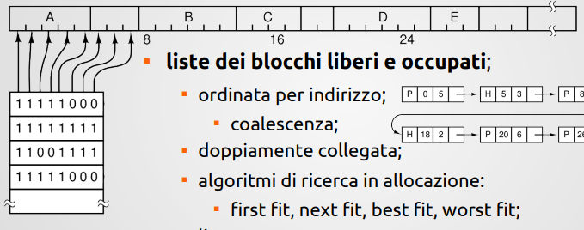
LISTE DEI BLOCCHI LIBERI E OCCUPATI
fa la stessa cosa del bitmap però è dinamica. Puo diventare meno svantaggiose se ho una lista molto lunga, piena di processi e buchi
più efficiente se la RAM inizia ad essere più grande
- coalescenza: se nella lista si trovano piu nodi vicini con buchi, si uniscono creandone uno piu grande.
